ČESKÁ ASTRONOMICKÁ SPOLEČNOST
sekretariát: Astronomický ústav AV ČR, v. v. i., Fričova 298, 251 65 Ondřejov
tel. 775 388 400, info@astro.cz


ASTRONOMICKÝ ÚSTAV AV ČR, v. v. i.

Fričova 298, 251 65 Ondřejov

Tiskové prohlášení České astronomické společnosti a Astronomického ústavu AV ČR, v. v. i. číslo 170 z 1. 6. 2012

Ve středu 6. června ráno nastane vzácný přechod Venuše přes Slunce

Na časné ranní obloze ve středu 6. června 2012 budou Češi moci spatřit přibližně poslední dvě hodiny vzácného astronomického úkazu – přechodu Venuše přes Slunce. Za použití bezpečných filtrů se při pohledu na Slunce bude na jeho pravém horním okraji promítat pomalu se sunoucí temný kotouček planety Venuše. Dalšího přechodu Venuše přes Slunce se pravděpodobně nikdo v současnu žijící již nedočká – nastane až v prosinci roku 2117.

Proč a jak k úkazu dochází
Přechod Venuše přes Slunce nastává v okamžiku, kdy se planeta Venuše postaví do přímky mezi Zemi a Slunce. Venušina dráha je vůči rovině zemské dráhy skloněna o 3,4°. Slunce, které na rovině zemské dráhy leží, je při pohledu ze Země úhlově přibližně 7x menší (jen 0,5°). Takže se Venuše v drtivé většině případů přechodu před diskem Slunce vyhne a na obloze projde nad nebo pod ním. K vzácným příležitostem, kdy se planeta ocitne mezi Zemí a Sluncem a promítne se tak na sluneční kotouč jako temná kruhová skvrna, dochází vždy ve dvojici po 8 letech a poté po více jak stoletém čekání. Přesněji vždy nastanou dva přechody v červnu oddělené 8letou pauzou a po dlouhé době dva prosincové se stejnou 8letou prodlevou. Mezi červnovými a prosincovými dvojicemi přechodů uběhne 105,5 roku dlouhá doba. Od prosincových do dalších červnových je třeba čekat ještě déle – 121,5 roku. K poslední prosincové dvojici došlo na konci 19. století – v letech 1874 a 1882. První ze současných jsme mohli na našem území v celém průběhu pozorovat 8. června 2004. Středeční úkaz je tedy druhý ze současné červnové dvojice. Po ní bude třeba čekat přes 105 let – další dva přechody nastanou 10./11. prosince 2117 a 8. prosince 2125.

Historie a současnost
V historii byl přechod Venuše studnou významných objevů a výpočtů. O možnosti samotného přechodu se začalo spekulovat za dob rozkvětu Habsburské monarchie. Známý astronom Johannes Kepler se v roce 1627 pravděpodobně jako první na světě správně zamýšlel nad tím, že podobně jako Měsíc přechází přes Slunce a způsobuje jeho zatmění, musí i Venuše před Sluncem za příhodných podmínek přejít, neboť Venuše obíhá uvnitř zemské dráhy kolem Slunce. Úkazu se však nedožil – zemřel v roce 1630, pouhý rok před prvním z prosincové dvojice přechodů v 17. století. První pozorování tak pochází až od anglického matematika Jeremiaha Horrockse, který Venuši na slunečním kotoučku zastihl v díře mezi mraky devět let po Keplerově smrti, 4. prosince 1639.

Nezbytný milník ve výzkumu Venuše přinesl přechod z roku 1761. Ruský astronom Michail Lomonosov si na začátku i na konci úkazu všiml, že se Venušin kotouček protahuje do tvaru kapky směrem k vnitřnímu slunečnímu okraji. Vyslovil správně hypotézu, že za úkazem by mohl stát výskyt atmosféry obklopující planetu. Díky další významné osobnosti astronomie – anglickému královskému astronomovi Edmundu Halleymu se při pozdějších přechodech postupně podařilo s poměrně vysokou přesností určit vzdálenost mezi Zemí a Sluncem, tedy tzv. astronomickou jednotku. Vědci vycházeli z toho, že na různých místech na Zemi nastávají počáteční a závěrečné fáze úkazu v jiný čas a rovněž věděli, jak jsou od sebe jejich pozorovací stanoviště daleko. Z těchto veličin se jim v průběhu 18. a 19. století skutečně podařilo vzdálenost naměřit. Jako retrospektivní projekt zejména pro studenty pak toto měření zkoordinovala v roce 2004 Evropská jižní observatoř (ESO) při přechodu 8. června v rámci celosvětového projektu Venus Transit 2004. Astronomickou jednotku v té době již vědci znali díky jiným, přesnějším metodám, a tak šlo především o vzdělávací projekt, ve kterém ČR zaujala velmi významné místo jak po organizátorské stránce, tak počtem zapojených škol. Letošního přechodu Venuše přes Slunce vědci využijí pro zpřesnění metod pozorování tzv. tranzitujících exoplanet, tedy planet obíhajících a přecházejících přes cizí slunce.

Kde a v kolik hodin
Ze středečního přechodu Venuše přes Slunce uvidíme přibližně poslední třetinu. Úkaz začíná krátce po půlnoci, tedy ještě v době, kdy je u nás Slunce pod obzorem. V celém průběhu jej lidé spatří zejména z východní Asie, východní Indonésie, východní Austrálie nebo z Aljašky, Grónska a Islandu. Na evropském kontinentu bude celý úkaz viditelný jen ze severního cípu Skandinávie, odkud Slunce v letních měsících vůbec nezapadá a sune se nízko nad severním obzorem. V České republice vychází Slunce nad obzor několik minut před pátou hodinou ranní středoevropského letního času. Přechod Venuše končí v 6 hodin 55 minut. Nad českým obzorem se tak odehrají asi 2 hodiny tohoto vzácného jevu.

V následující tabulce jsou časové údaje o úkazu nad vybranými českými městy. Města jsou řazena sestupně podle času východu Slunce nad obzor. Třetí kontakt je okamžik, kdy se Venuše dotkne vnitřního okraje Slunce a začne na jeho hraně vystupovat pryč. Čtvrtý kontakt je čas, kdy Venuše sluneční disk nadobro opustí. Tabulka byla vytvořena pomocí kalkulátoru Stevena van Roodeho a Françoise Mignarda na stránce http://transitofvenus.nl/wp/where-when/local-transit-times/. Na této stránce si můžete zadat vlastní souřadnice či svou polohu na Google mapě a získat časové okamžiky úkazu na vámi vybraném pozorovacím stanovišti.

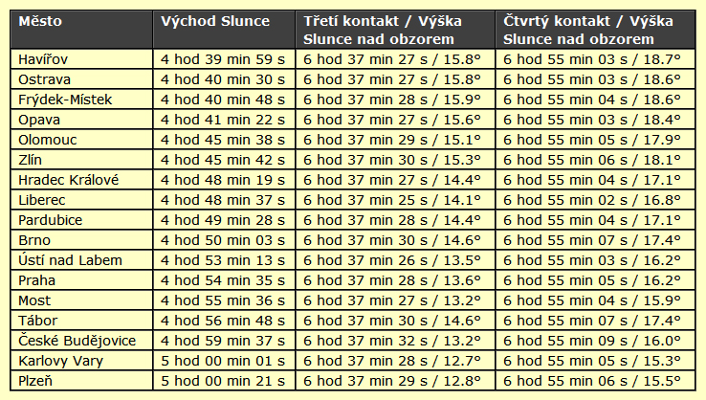

Jak na to
Ke spatření Venuše na slunečním disku postačí malý dalekohled či volné oko. Úhlový průměr planety v době úkazu činí 0,9’, což je přibližně třicetina průměru slunečního kotouče na obloze. Samozřejmě pro spatření jevů spojených s atmosférou Venuše, například Lomonosovem pozorovaného kapkovitého jevu, už malý přístroj nestačí a nejlepší volbou je návštěva blízké hvězdárny.

Bezpečnost
Nutné je ovšem dodržovat pravidla bezpečného pozorování Slunce. Jde totiž o úkaz, při kterém se díváme přímo na Slunce a bez použití bezpečných filtrů může takový pohled trvale poškodit zrak. Na přímé pozorování dalekohledem bez filtru doporučujeme svářečské sklo stupně 13 a vyššího. Před objektiv dalekohledu pak můžete zakoupit speciální folii Baader Astro Solar. Další informace o bezpečnosti pozorování a vhodných, nevhodných či dokonce nepřípustných filtrech najdete na stránce http://www.astro.cz/rady/ukazy/zatmeni/slunce/bezpecnost.

Na pozorování úkazu je třeba si najít místo s odkrytým severovýchodním a východním obzorem. Slunce bude po celou dobu úkazu poměrně nízko nad obzorem. Krátce po východu Slunce najdeme Venuši v horní polovině slunečního disku. Venušin temný kotouček se bude postupně sunout doprava nahoru. Už při pohledu volným okem přes bezpečný filtr se bude jevit jako temná kruhová skvrnka. Proto k úkazu přistupujeme s naprosto stejnou obezřetností i metodami jako při sledování částečného zatmění Slunce nebo slunečních skvrn. Můžeme si Slunce buďto promítnout pomocí čočkového přístroje na bílou plochu a sledovat, jak se pomalu pohybující planeta postupně v průběhu dvou hodin posouvá k okraji slunečního kotouče. Nebo lze na Slunce namířit dalekohled vybavený bezpečným filtrem a sledovat úkaz přímo.

Pokud máte možnost, úkaz si určitě vyfotografujte! Stačí fotoaparát – rovněž vybavený filtrem – namířit na Slunce, zaostřit a vyfotit. Už pokročilými kompaktními fotoaparáty při vhodném zoomu a pečlivém doostření Venuše vynikne jako černý puntík na světlém slunečním kotouči. Kromě Venuše budete moci zachytit i nějaké sluneční skvrny. Milovníkům momentek a neobvyklých záběrů doporučujeme fotografovat Slunce spolu s dalšími objekty v okolí – například mezi stromy, korouhvičkou promítnutou na Slunci a podobně. Nejlepší příležitosti nabízí samotný východ Slunce, při němž by mohla sluneční zář být značně otupělá ranní vlhkostí a i bez použití filtru by pak mohly vzniknout jedinečné snímky, například s probouzející se krajinou v popředí. Česká astronomická společnost na serveru Astro.cz má v plánu vytvořit fotogalerii. Své snímky proto rozhodně zašlete pomocí jednoduchého formuláře http://www.astro.cz/fotogalerie/formular/mesic_planety.

Přes Slunce s větší pravidelností přechází i o dost menší planeta Merkur. Jejího přechodu přes Slunce se dočkáme 9. května 2016. Dalšího přechodu Venuše se však téměř jistě nedočká nikdo současně žijící. Proto si jej rozhodně nenechte ujít. Bude-li zataženo, je připraveno dostatek online přenosů. Z českých připravuje přenos Hvězdárna v Úpici (www.obsupice.cz)a ze tří míst na světě bude přenášet obraz také Astronomický ústav AV ČR na http://gloria-project.eu/prechod-venuse/.

Doporučujeme:
[1] O úkazu na Astro.cz a odkazy na online přenosy i na veřejná pozorování u nás
- http://www.astro.cz/rady/ukazy/zatmeni/tranzity/2012
[2] O úkazu na stránce Hvězdárny a planetária Brno
- http://www.hvezdarna.cz/?p=1279
[3] O úkazu na stránce Hvězdárny Valašské Meziříčí
- http://www.astrovm.cz/cz/na-obloze/ukazy/prechod-venuse-pres-slunecni-disk-6-6-2012.html
[4] Kalkulátor průběhu úkazu na Vámi zvoleném pozorovacím stanovišti
- http://transitofvenus.nl/wp/where-when/local-transit-times/
[5] Projekt Venus Transit 2004
- http://vt2004.astro.cz/
[6] Nejbližší tranzity planet přes Slunce nad územím ČR
- http://www.astro.cz/rady/ukazy/zatmeni/tranzity
[7] Bezpečnost pozorování úkazu
- http://www.astro.cz/rady/ukazy/zatmeni/slunce/bezpecnost

Petr Horálek
Astronomický ústav AV ČR

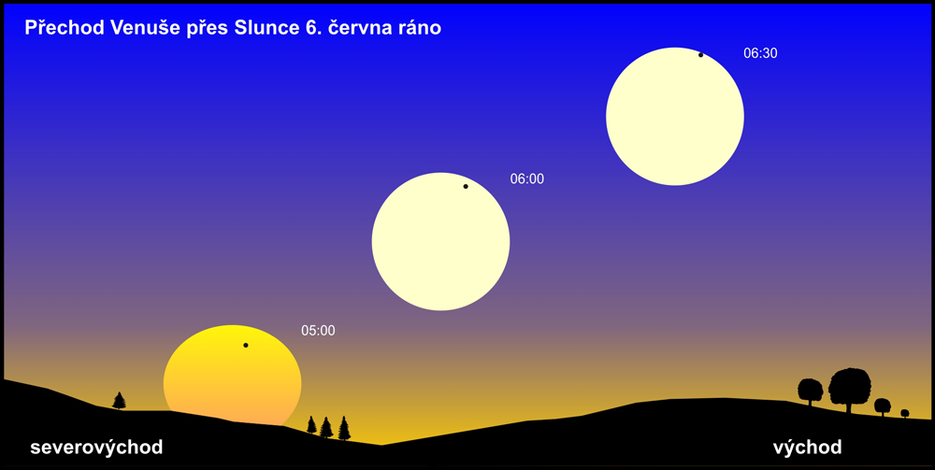

Průběh úkazu nad českým obzorem. Zdroj: Hvězdárna a planetárium Brno, www.hvezdarna.cz.

Česká astronomická společnost (ČAS) vydává od května 1998 tisková prohlášení o aktuálních astronomických událostech a událostech s astronomií souvisejících. Počínaje tiskovým prohlášením č. 67 ze dne 23.10.2004 jsou některá tisková prohlášení vydávána jako společná s Astronomickým ústavem Akademie věd ČR, v. v. i. Archiv tiskových prohlášení a další informace nejen pro novináře lze najít na adrese http://www.astro.cz/media. S technickými a organizačními záležitostmi ohledně tiskových prohlášení se obracejte na tiskového tajemníka ČAS Pavla Suchana na adrese Astronomický ústav AV ČR, v. v. i., Boční II/1401, 141 31 Praha 4, tel.: 226 258 411, 737 322 815, e-mail: suchan@astro.cz.

